1. **INFORMACION GENERAL DEL CONTRATO**

|  |  |  |  |
| --- | --- | --- | --- |
| **Proceso:** Promoción del Desarrollo Social | | **Subproceso:** Secretaría de Salud Pública y Seguridad Social | |
| **Actividad:** Dirección Operativa de Salud Pública | | **Dimensión:** Salud Sexual y Reproductiva | |
| **Número del Contrato:** | n° 3184 6 de mayo de 2021 | **Programa:** Ruta Materno Perinatal y Curso de Vida del Jóven | |
| **Periodo al que corresponde el presente informe:** | Del 07 de mayo al 06 de junio de 2021 | **Plazo de Ejecución:** | Ocho (08) meses |
| **Contratista:** | Ana María Cortés Gómez | **Supervisor:** | María Andrea Rengifo Vélez |
| **Valor Total del Contrato** | Veintidós millones ochocientos setenta y un mil seiscientos ochenta pesos m/cte ($22.871.680,00) | **Valor del periodo informado** | Dos millones ochocientos cincuenta y ocho mil novecientos sesenta pesos m/cte ($2.858.960,00) |
| **Informe No.** | 2 | | |

1. **METAS A LAS QUE CONTRIBUYE EL CONTRATO:**

|  |  |
| --- | --- |
| **Política Pública** | Acuerdo municipal 59 de 2011: “Por el cual se adopta la política pública de Salud Sexual y Reproductiva en el municipio de Pereira”. “Pereira municipio garante de los derechos sexuales y reproductivos” |
| **Plan Desarrollo** | Mantener por debajo de 18.5 la razón de mortalidad materna por cada 100.000 nacidos vivos.  Mantener en el 99% el parto institucionalizado.  Incrementar al 95% las gestantes con 4 o más controles prenatales. |
| **Plan Territorial de Salud** | Realizar visitas de asistencia técnica a IPS para verificar cumplimiento de la normatividad sobre control del joven y planificación familiar.  Realizar visitas a IPS para verificar cumplimiento de la normatividad frente al programa de detección temprana de alteraciones del embarazo.  Sensibilización de capacidades en actores clave como veedores en salud, cogestores de la red unidos, familias en acción, frente a la importancia del control prenatal y signos de alarma durante el embarazo.  Mantener en el 99%el parto institucionalizado.  Incrementar al 95% las gestantes con 4 o más controles prenatales. |
| **Plan de acción municipal (proyectos)** |  |

1. **DESCRIPCION DE ACTIVIDADES EJECUTADAS:**

**ALCANCES DEL CONTRATO**

|  |
| --- |
| **ALCANCE 1. Realizar visitas de Asistencia técnica y/o seguimiento a planes de mejoramiento al 100% de las EAPB, priorizadas por la Secretaria de Salud Pública y Seguridad Social para dar cumplimiento a el seguimiento, acompañamiento e implementación de las atenciones en la ruta materno- perinatal y joven.** |

**Actividades ejecutadas:** Para este periodo informado se realizaron las siguientes actividades:

1. Revisión de la Circular 001 de 2020, la cual tiene como objetivo la inspección y vigilancia por parte de las entidades territoriales en relación con las responsabilidades y obligaciones del aseguramiento a cargo de las empresas promotoras de salud.

**Soporte: CD 3184/21. Informe 2. Alcance 1:** 1 Archivo PDF: CIRCULAR EXTERNA 000001 DE 2020

2. Elaboración de presentación Power Point de la circular 001 de 2020 la cual será socializada con la líder de asistencia técnica para posteriormente ser socializada en las visitas de las EAPB

**Soporte: CD 3184/21. Informe 2. Alcance 1:** 1 Archivo Power Point Presentación : PRESENTACIÓN CIRCULAR 001 DE 2020

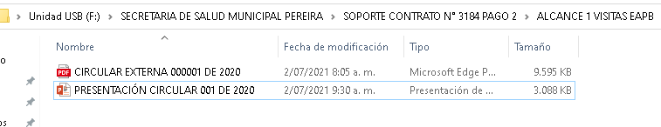

**ALCANCE 2.** **Contribuir con visitas de Asistencia técnica y/o seguimiento a planes de mejoramiento al 100% de las IPS públicas y privadas, priorizadas por la Secretaria de Salud Pública y Seguridad Social para dar cumplimiento el seguimiento, acompañamiento e implementación de las atenciones en la ruta materno- perinatal y joven.**

**Actividades ejecutadas:** Para este periodo informado se realizaron las siguientes actividades:

1. Ajuste del formato de auditoria de historia clínica que se va a aplicar en las IPS durante primera visita de Asistencia Técnica de la vigencia, con la cual se busca observar adherencia normativa del diligenciamiento de las mismas por parte de los profesionales que atienden las consultas del joven en las IPS.

**Soporte: CD 3184/21. Informe 2. Alcance 2:** 1 Archivo Excel: 4. JOVEN IPS AHC

2. Visita de Asistencia técnica a 5 IPS priorizadas en el Municipio de Pereira, en la cual se efectuó:

* Seguimiento a los avances en los Planes de Mejoramiento generados de la visita año 2019 de la ruta materno perinatal y del joven.
* Seguimiento a la adherencia de la normatividad vigente, verificando el diligenciamiento de 7 Historias Clínicas de la ruta materno perinatal y 3 historias clínicas de la atención en salud para la juventud .
* Socialización de los Hitos de la ruta materno perinatal y los indicadores mediante los cuales se evaluará resultados de cobertura del servicio.

|  |  |  |  |  |
| --- | --- | --- | --- | --- |
| **N°** | **IPS** | **FECHA DE VISITA** | **% CUMPLIMIENTO** | **SOPORTE** |
| 1 | POLICIA | 16/O6/2021 | **1.Ruta materno perinatal:**  **-Plan mejoramiento:**40%  -Auditoria historia clínica: 67%  **2.Atencion en salud para la juventud:**  -Plan mejoramiento:6%  -Auditoria historia clínica:77% | **Soporte: CD 3184/21. Informe 2. Alcance 2: CARPETA VISITA IPS POLICIA 16-06-2021:** 2 archivos pdf: ACTA DE VISITA IPS SANIDAD POLICIA// INFORME EJECUTIVO IPS SANIDAD POLICIA// 2 Archivos Excel : 4. JOVEN IPS AHC// 4.RUTA MATERNO-PERINATAL IPS AHC |
| 2 | COSMITET | 17/06/2021 | **1.Ruta materno perinatal:**  **-Plan mejoramiento:**75%  -Auditoria historia clínica: 72%  **2.Atencion en salud para la juventud:**  -Plan mejoramiento:67%  -Auditoria historia clínica:83% | **Soporte: CD 3184/21. Informe 2. Alcance 2: CARPETA VISITA IPS COSMITET 17-06-2021:** 2 archivos pdf: ACTA DE VISITA IPS COSMITET// INFORME EJECUTIVO IPS COSMITET// 2 archivos Excel: 4. JOVEN IPS AHC// 4.RUTA MATERNO-PERINATAL IPS AHC |
| 3 | BATALLON | 22/06/2021 | **1.Ruta materno perinatal:**  **-Plan mejoramiento:**75%  -Auditoria historia clínica: 91%  **2.Atencion en salud para la juventud:**  -Plan mejoramiento:86%  -Auditoria historia clínica:89% | **Soporte: CD 3184/21. Informe 2. Alcance 2:** **CARPETA** **VISITA IPS BATALLON 22-06-2021:** 2 archivos pdf: ACTA DE VISITA IPS BATALLON SAN MATEO// INFORME EJECUTIVO IPS BATALLON SAN MATEO// 2 archivos Excel: 4. JOVEN IPS AHC// 4.RUTA MATERNO-PERINATAL IPS AHC |
| 4 | INPEC | 24/06/2021 | **2.Atencion en salud para la juventud:**  -Plan mejoramiento:6%  -Auditoria historia clínica:51% | **Soporte: CD 3184/21. Informe 2. Alcance 2: CARPETA VISITA IPS INPEC 24-06-2021:** 2 archivos pdf: ACTA DE VISITA IPS INPEC// INFORME EJECUTIVO IPS INPEC// 1 archivo Excel: 4. JOVEN IPS AHC |
| 5 | IU CENTRO | 30/06/2021 | **1.Ruta materno perinatal:**  **-Plan mejoramiento:**79%  -Auditoria historia clínica: 91% | **Soporte: CD 3184/21. Informe 2. Alcance 2: CARPETA VISITA IPS UI CENTRO 30-06-2021:** 2 archivos pdf: ACTA DE VISITA IU CENTRO// INFORME EJECUTIVO IU CENTRO// 1 archivo Excel: 4.RUTA MATERNO-PERINATAL IPS AHC |

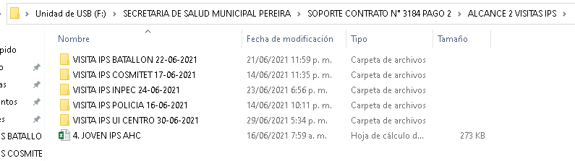

**ALCANCE 3. Apoyar la realización de acciones de gestión y articulación con los diferentes actores del SGSSS (secretaria de salud departamental, IPS, EAPB, academia, ministerio y otros).**

**Actividades ejecutadas:** Para este periodo informado se realizó la siguiente actividad:

1.Participé en la reunión virtual cuyo tema fue orientación valoración salud mental en la gestante por medio de la plataforma MEET el 10 de junio 2021 con el siguiente código meet.google.com/iuj-pnpq-enm con Ana Patricia Blandon Henao referente de la linea de asistencia técnica en salud mental con el fin de articular acciones de gestión como actores del SGSSS.

**Soporte: CD 3184/21. Informe 2. Alcance 3:** 1 Archivo en PDF: 10-06-21 AC REUNION DE ARTICULACION CON LOS ACTORES DEL SGSSS SALUD MENTAL

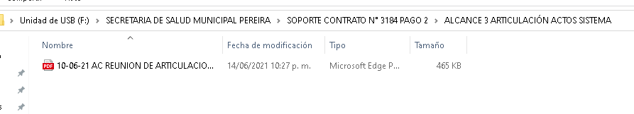

**ALCANCE 4.** **Apoyar los requerimientos técnicos, operativos y administrativos como actualización del estado de salud a nivel la ruta materno- perinatal y joven., informes de gestión, e ingreso de las actividades realizadas en el sistema establecido por la secretaría de salud y los demás que le sean requeridos dentro de la línea de trabajo de salud visual y auditiva.**

**Actividades ejecutadas:** Para este periodo informado se realizaron las siguientes actividades:

1.Se realizó cronograma semanal los viernes 11,18,25 de junio durante la vigencia 7 de junio al 6 de julio de 2021 a la líder de asistencia técnica, quien realiza consolidado y lo envía al supervisor contractual, con la disponibilidad e información de las actividades relacionadas a las diferentes acciones contractuales desarrolladas desde el componente salud Materno perinatal

**Soporte: CD 3184/21. Informe 2 Alcance 4:** 1 archivo Excel CRONOGRAMA 7 JUNIO AL 6 DE JULIO DE 2021

2. Se realizó capacitación de SISAP por la plataforma MEET con el siguiente código <https://meet.google.com/kjq-iuhn-imj> el día 18 de junio de 2021 a las 2:15pm.

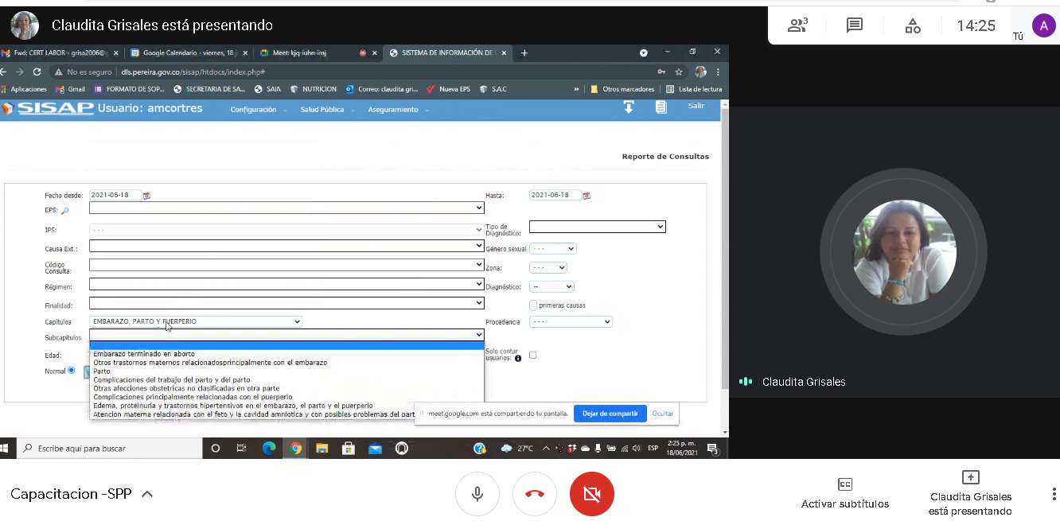

3.Se realizó revisión en la plataforma SAIA, en aras del adecuado manejo de las tecnologías y sus espacios de almacenamiento y la verificación de los mensajes allí relacionados, relevantes para el proceso de la ruta materno perinatal y joven.

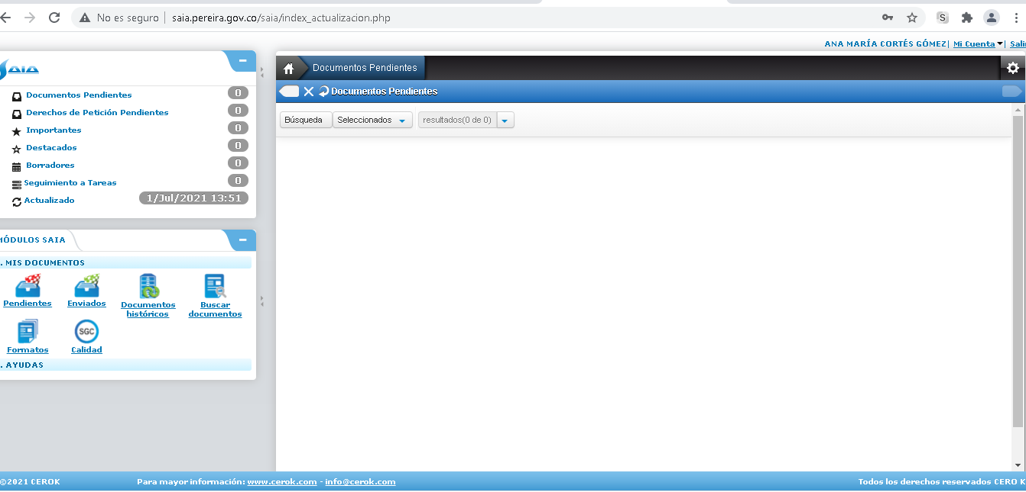

1. Ingreso a la Plataforma SPP las visitas realizadas en correspondencia a la vigencia 7 junio al 6 julio 2021, en el marco de Asistencia Técnica Integral desde el Componente materno perinatal y joven.

Soporte: CD 2182/21. Informe 2 Alcance 4: 1 archivos PDF: INFORME SPP DEL 7 DE JUNIO AL 6 DE JULIO DE 2021

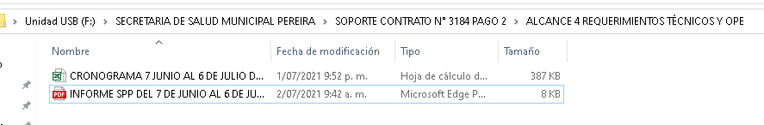

**ALCANCE 5.** **Participar y responder a los requerimientos de reuniones en general, comités, capacitaciones, evaluaciones donde sea convocado**

**Actividades ejecutadas:** Para dar cumplimiento a este alcance participé de las siguientes reuniones y actividades:

2. Participe a la reunión de inducción programa salud sexual y reproductiva.

|  |  |  |  |  |
| --- | --- | --- | --- | --- |
| **N°** | **FECHA REUNIÓN** | **TIPO DE REUNIÓN** | **AGENDA** | **RESPONSABLE** |
| 1 | 29/06/2021 | 29-06-21 AC SOCIALIZACION PLANTILLA NACIDOS VIVOS Y ESTRUCTURA ASIS | 1.Socialización plantilla nacidos vivos  2.Socialización de la estructura del ASIS | Karen Martínez  Coordinadora programa Salud Sexual y Reproductivo |

**Soporte: CD 3184/21. Informe 2 Alcance 5:** 1 archivo PDF: 29-06-21 AC SOCIALIZACION PLANTILLA NACIDOS VIVOS Y ESTRUCTURA ASIS

1. Participe en las siguientes reuniones de equipo ATI de asistencia técnica:

|  |  |  |  |  |
| --- | --- | --- | --- | --- |
| **N°** | **FECHA REUNIÓN** | **TIPO DE REUNIÓN** | **AGENDA** | **RESPONSABLE** |
| 1 | 10/06/2021 | REUNION EQUIPO ATI | 1.Capacitación Estadísticas vitales y Sivigila  2. Disponibilidades entrega de soportes  3. Evaluación a proveedores  4. Asistencia Técnica Sura  5. Jornadas de Vacunación  6. Análisis de situación en salud del programa | Claudia Cardona Líder ATI |
| 2 | 21/06/2021 | REUNION EQUIPO ATI | 1. Temas Generales ATI  2. Fecha Recepción de soportes  3. Puntos de la agenda EAPB y retroalimentación  4. Socialización tema “Cohorte” Xiomara Gutiérrez  5. Socialización Circular 001 Supersalud- Ana Patricia Blandón | Claudia Cardona Líder ATI |

**Soporte: CD 3184/21. Informe 1 Alcance 5**: 2 archivo PDF: 10-06-21 AC REUNION DE EQUIPO ATI// 21-06-21 AC REUNION DE EQUIPO ATI

4. Participe en 2 reuniones de acompañamiento al proceso de Asistencia Técnica desde la Ruta Materno Perinatal Realizado de la siguiente manera:

|  |  |  |  |  |
| --- | --- | --- | --- | --- |
| **N°** | **FECHA REUNIÓN** | **TIPO DE REUNIÓN** | **AGENDA** | **RESPONSABLE** |
| 1 | 08/06/2021 | ACOMPAÑAMIENTO RUTA MATERNO PERINATAL | 1. Socialización Alteraciones del joven  2. Consolidado Planes de mejoramiento  3. Estructura visitas ATI | Claudia Cardona Líder ATI |
| 2 | 11/06/2021 | ACOMPAÑAMIENTO RUTA MATERNO PERINATAL | 1. Revisión formato AHC Alteraciones del joven  2. Visitas IPS  3. Compromisos y próximas reuniones | Claudia Cardona Líder ATI |

**Soporte: CD 3184/21. Informe 2 Alcance 5:** 2 archivos PDF: 08-06-21 AC ACOMPAÑAMIENTO RUTA MATERNO PERINATAL// 11-06-21 AC ACOMPAÑAMIENTO RUTA MATERNO PERINATAL

1. Participe en reunión de recepcion de soporte de las 5 visitas de asistencia técnica que se realizaron a las siguientes IPS:Inpec, Policía, Cosmitet, UI Centro, Batallón San Mateo.

|  |  |  |  |  |
| --- | --- | --- | --- | --- |
| **N°** | **FECHA REUNIÓN** | **TIPO DE REUNIÓN** | **AGENDA** | **RESPONSABLE** |
| 1 | 01/07/2021 | RECEPCIÓN DE SOPORTES RUTA MATERNO PERINATAL | 1.Recomendaciones generales recepción de soportes  2.Próximo encuentro | Claudia Cardona Líder ATI |

**Soporte: CD 3184/21. Informe 2 Alcance 5:** 1 archivos Word: 01-07-21 AC RECEPCION DE SOPORTES RUTA MATERNO PERINATAL

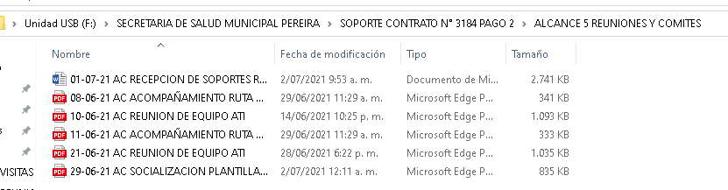

**ALCANCE 6. Y las demás que sean asignadas y afines con el objeto, los alcances del contrato y la misión de la entidad.**

**Actividades ejecutadas:** Para dar cumplimiento a este alcance realice las siguientes actividades:

1. Participe de charla educativa sobre la valoración de la salud sexual y reproductiva a través de transmisión vía streaming, la cual fue impartida por la Dirección de Promoción y Prevención del Ministerio de Salud y Protección Social el día 9 de junio de 2021 a las 9+10 am.

**Soporte: CD 3184/21. Informe 2 Alcance 4:** 1 archivo Word: CHARLA EDUCATIVA SOBRE VALORACION EN SALUD SEXUAL Y REPRODUCTIVA

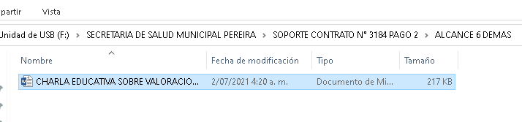

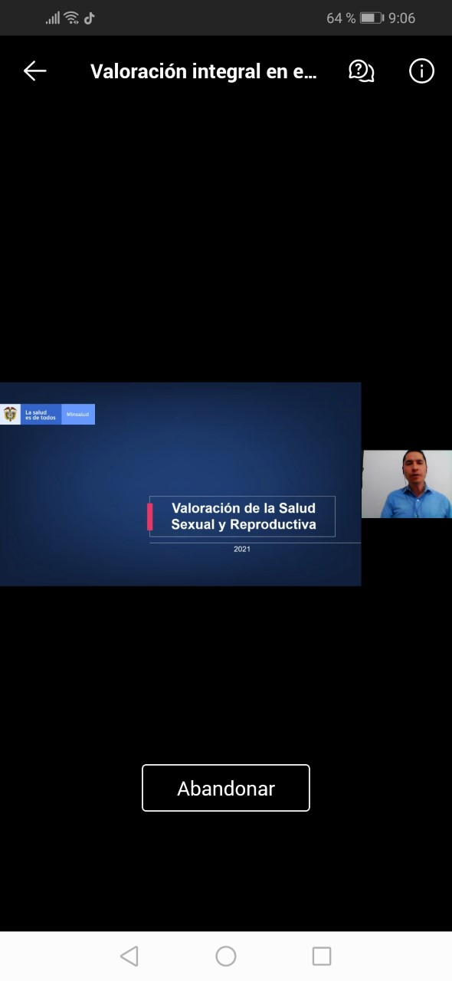 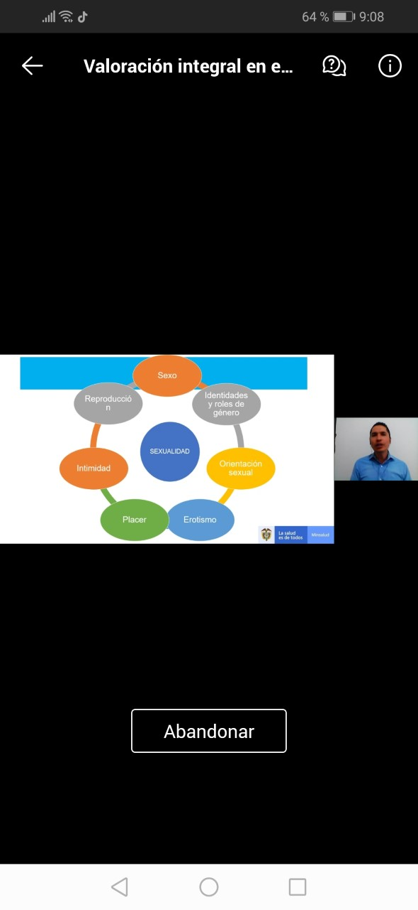

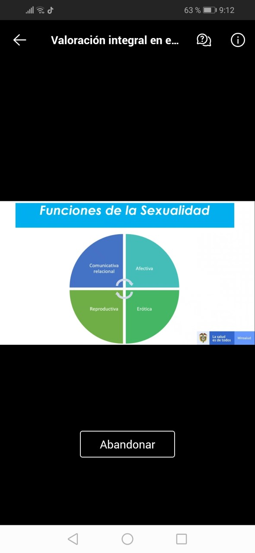 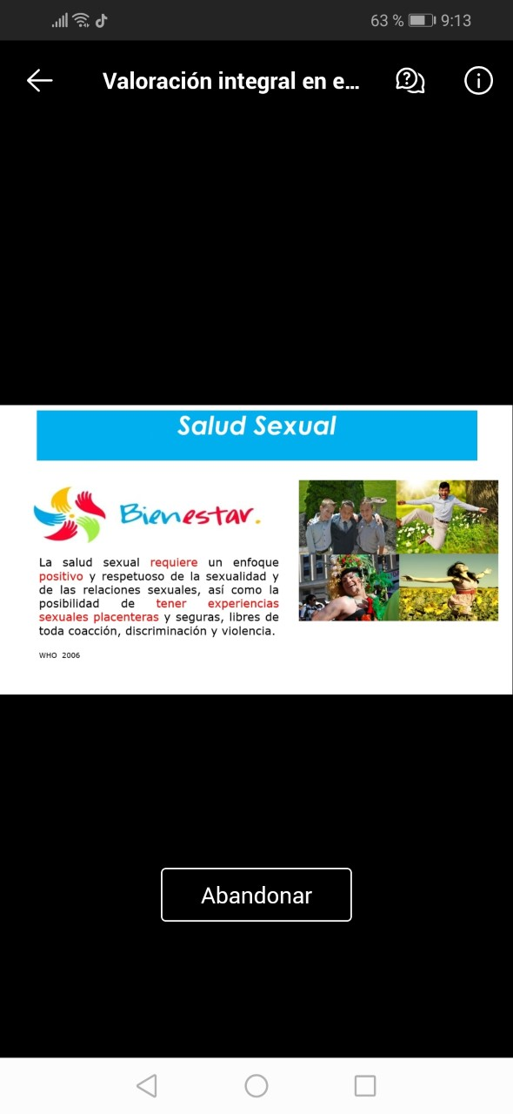

**ALCANCE 7.** **Contribuir con la construcción de los indicadores de la dimensión de salud sexual y reproductiva y la cohorte de gestantes del municipio y alimentarlos con periodicidad mensual y trimestral, sobre este alcance la contratista debe desarrollar informe trimestral y anual y presentar base de datos en los archivos correspondientes.**

**Actividades ejecutadas: Para dar cumplimiento a este alcance realice las siguientes actividades:**

1.Se utilizó base de datos de nacimientos con corte al 31 de mayo de 2021 para poder sacar los indicadores solicitados por la dimensión salud sexual y reproductiva.

**Soporte: CD 3184/21. Informe 2 Alcance 5:** 1 archivos Excel : BASE DE DATOS NACIMIENTOS 31-MAYO-2021

2. Se realizó seguimiento a la base de datos de nacidos vivos del municipio de Pereira, desde el 01 de enero de 2021 con corte a 31 de mayo de 2021, se obtuvo un total de 1845 nacidos vivos y se tuvieron en cuenta otros indicadores que solicitaron desde la dimensión de salud sexual y reproductiva con el fin de identificar que indicadores se están incumpliendo y así notificar oportunamente a las EAPB.

**Soporte: CD 3184/21. Informe 2 Alcance 5:** 1 archivos Word: INDICADORES BASE DE DATOS NACIDOS VIVOS

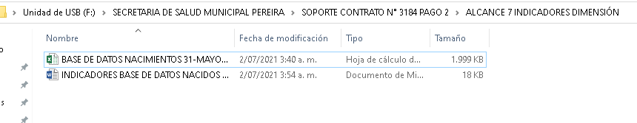

**El presente informe se entrega a los ocho (7) días del mes de junio de 2021**

** ­­­­­­­­­­­­­­­­­­­­­­­­­­­ ______________________________________**

**ANA MARIA CORTES GOMEZ CLAUDIA LORENA CARDONA CHICA**

**Contratista VoBo Coordinador de programa o líder de dimensión**

**_____________________________**

**YAMITH FERNANDO GARCIA**

**Supervisor asignado**